

**HACIA EL IMPUESTO A LOS RICOS**

***La búsqueda por desmontar las prácticas planificadas de evasión fiscal de las grandes fortunas de la Argentina***

Equipo de Trabajo

Horacio Fernández

Samantha Horwitz

Claudio Lozano

Ana Rameri

Coordinación

Ana Rameri

**Abril 2020**

**Síntesis**

*El esquema tributario argentino registra una presión sobre el sistema económico que está en línea con los estándares internacionales, pero se sustenta en una estructura regresiva que produce una recaudación injusta y procíclica.*

*En particular, priman los impuestos indirectos sobre los que gravan riqueza y rentas. Se verifica, incluso, que el cuestionable diseño de estos últimos termina atentando contra los ingresos de los trabajadores y el patrimonio de los sectores medios, sin alcanzar de manera contundente la capacidad contributiva de los estratos más ricos. Esto se debe a los mínimos no imponibles vigentes y, particularmente, a la estructura de alícuotas. Además, dada la distribución de capacidades y funciones repartidas entre las provincias y el Estado nacional, conforme a la organización federal de gobierno que rige en nuestro país, las provincias mantienen para sí la potestad de gravar inmuebles y vehículos. Esos tributos no están correctamente articulados con el Impuesto a las Ganancias ni con el impuesto a los Bienes Personales. Incluso, las valuaciones fiscales, subvaluadas y descoordinadas, permiten maniobras de ocultamiento y elusión fiscal.*

*En todo sentido, el problema tributario argentino no es tanto de presión, como de composición, administración y coordinación federal.*

*La pandemia del virus Covid-19 y la crisis económica y social que produce alrededor del mundo exige medidas por parte de los gobiernos. En nuestro país se privilegiaron los paquetes de asistencia económica que procuran sostener los ingresos de los sectores más vulnerados, y se recurrió a la asistencia del Banco Central para financiarlos.*

*Gravar los estratos de mayor capacidad contributiva es una deuda pendiente en nuestro país. La delicada situación planteada por la pandemia transforma esa deuda en la imperiosa necesidad de lograr una contribución extraordinaria, y por única vez, de las principales fortunas de la Argentina, para fondear y financiar las políticas públicas que impone la emergencia. Este documento argumenta sobre la importancia de avanzar en este camino.*

**La pandemia y los tributos**

El 22 de marzo pasado, la Organización Mundial de la Salud, luego de que el número de personas infectadas por COVID-19 a nivel global superara los 118.500, afectando hasta ese momento a 110 países, declaró el brote de Coronavirus como una pandemia. En este marco, el Gobierno Nacional reglamentó la declaración de emergencia pública en materia sanitaria imponiendo medidas de aislamiento, restricciones de viajes, y suspendiendo buena parte de las actividades comerciales, productivas y educativas en el país. El abordaje de la irrupción de la pandemia se centra en reforzar el sistema de salud y contener los efectos sociales y económicos ocasionados por el aislamiento social preventivo y obligatorio.

El fortuito contexto sanitario aceleró las condiciones preexistentes de recesión y crisis social[1], entorpeciendo los ensayos de salida hacia la recuperación económica. Los esfuerzos impulsados desde el gobierno, luego de declarar la emergencia pública y el aislamiento social, se concentraron en mitigar sus efectos económicos y sociales.

Diversos paquetes de asistencia económica fueron impulsados en pos de sostener los ingresos de los sectores más vulnerados. Entre ellos podemos localizar tres frentes principales de asistencia:

1. *Transferencias de ingresos.* Como refuerzo en la política de protección social, se estableció un incremento en las partidas para asistir a comedores escolares, comunitarios y merenderos, a la vez que se aumentó la frecuencia de distribución de la Tarjeta Alimentaria. También se implementó en marzo un bono de $3.000 a los receptores de los principales planes sociales (Hacemos Futuro y Salario Social Complementario), y jubilados y pensionados que perciben el haber mínimo. La Asignación universal por hijo fue duplicada en su valor, puesto que se decidió otorgar una suma de $3.100 en concepto de bono de emergencia a los hijos de los titulares. También se prorrogó la suspensión del pago de cuotas a los 8,9 millones de beneficiarios endeudados con ANSES. Para los trabajadores de los hogares más vulnerables (personas que se desempeñen en la economía informal, sean monotributistas inscriptos en las categorías “A” y “B”, monotributistas sociales, o bien trabajadores y trabajadoras de casas particulares) se dispuso la creación del Ingreso Familiar de Emergencia (IFE) correspondiente al pago de $10.000 en el mes de abril.
2. *Medidas de apoyo al trabajo y la producción, reduciendo el costo laboral.* Se estableció un refuerzo al seguro de desempleo (con un mínimo de $6.000 y un tope de $10.000) y se prohibieron despidos y suspensiones por 60 días. En el marco del “Programa de Asistencia de Emergencia al Trabajo y la Producción”, se decretó la postergación o reducción de hasta el 95% del pago de las contribuciones patronales al Sistema Integrado Previsional Argentino (SIPA) a empleadores de los sectores más afectados (actividades de esparcimiento, turismo, transporte de pasajeros y hoteles, o bien empresas que afronten dificultades logísticas o de provisión de insumos que afecten sus procesos productivos). Se amplió el Programa de Recuperación Productiva (REPRO) para garantizar el empleo de aquellos que trabajan en empresas afectadas por la emergencia sanitaria, a la vez que se dispuso brindar una suma para las y los trabajadores inscriptos en dicho programa, en relación de dependencia del sector privado y comprendidos en el régimen de negociación colectiva en los términos de la Ley N° 14.250.
3. *Asistencia financiera a empresas.* Paquete de asistencia financiera por unos $350.000 millones para financiar capital de trabajo y compra insumos. Se creo el “Fondo de Garantías Argentino” (FoGAr) con el fin de facilitar las condiciones de acceso al financiamiento de quienes desarrollan actividades económicas y/o productivas, coadyuvando en el financiamiento de PyMEs y microempresas, a través de un aporte extraordinario al fondo de $30.000 millones por parte del Poder Ejecutivo. A su vez, el Banco Central emitió una normativa abocada a la promoción de créditos a MiPyMEs a una tasa fija no superior al 24% anual para reforzar el capital de trabajo.

**La falta de una política tributaria acorde a las necesidades de financiamiento**

El conjunto de definiciones tributarias que el nuevo gobierno había tomado hacia finales del año pasado a partir de la Ley de Solidaridad Social y Reactivación Productiva (como la suspensión de la reducción de las contribuciones patronales del esquema general, la recomposición de parte de la alícuota de Bienes Personales, los cambios en Ganancias,) junto con medidas adicionales como planes de regularización de deudas para Pymes, ven deteriorar el efecto balsámico inicial en el marco de la crisis actual. Los alivios brindados a los segmentos medios y al sector productivo más debilitado no han sido profundizados hasta el momento porque la política tributaria debe atender un Estado diezmado en términos de financiamiento.

Diversas estimaciones indican que el paquete de medidas impulsado por el gobierno tendría un costo fiscal de entre 2 y 2,4 puntos porcentuales del producto[2]. Por el momento, se recurrió a la asistencia de Banco Central para financiar las políticas de contención. Como es sabido, esta decisión, absolutamente razonable en el presente contexto, no debe eximir a la autoridad pública de la tarea de evaluar como puede ser mas eficaz la política tributaria. Sobre todo, cuando frente a la disminución de la actividad económica, los ingresos públicos por recaudación impositiva no harán más que caer, limitando incluso más el margen para reducir impuestos o contribuciones.

Queda clara, entonces, la importancia de ampliar la capacidad de financiamiento público para fortalecer la intervención del Estado y así evitar el colapso económico y social. Más aún cuando las perspectivas a nivel mundial indican que el panorama seguirá complicándose.

En este sentido, son interesantes los resultados publicados por la Organización Internacional del Trabajo (OIT) en su documento “El COVID-19 y el mundo del trabajo en Argentina: impacto y respuestas de política” (Christoph Ernst Elva López Mourelo). De acuerdo con los hallazgos de la OIT, la crisis económica provocada por la pandemia del COVID-19 tendrá efectos de gran alcance sobre los mercados de trabajo mundiales. Se prevé que la disminución de la actividad económica y la consecuente caída del empleo conlleven importantes pérdidas de ingresos para los trabajadores, especialmente de aquellos que se encuentran cerca o por debajo del umbral de la pobreza. Se estima una pérdida de 195 millones de puestos de trabajo a tiempo completo en el mundo y el riesgo de desplazamiento de la fuerza de trabajo afectará a 1.250 millones, el 38% de la PEA mundial. Esta consecuencia dará lugar a un notable aumento de la pobreza laboral. Asimismo, las estimaciones del organismo internacional indican un inexorable aumento del desempleo mundial estimado entre los 5,3 millones y 24,7 millones de personas. En el caso de Argentina, la rápida expansión mundial del coronavirus y su efecto contagio en la economía del país, así como las propias consecuencias de la llegada de la crisis sanitaria, hacen augurar una caída significativa del PIB en 2020 que, hasta el momento, se calcula cerca al -6% lo que implicaría como mínimo, medio millón de ocupaciones menos.

En línea con los documentos recientemente publicados[3], los elementos que compartimos a continuación tienen la intención de reforzar los argumentos a favor de robustecer el sesgo redistributivo que consideramos debe tener el Estado en general y, particularmente, para sortear la emergencia. Los recursos para tales fines deben provenir de los sectores con mayor capacidad contributiva, aspecto sustancial para evitar poner en competencia derechos, para fortalecer las arcas públicas y, fundamentalmente, para alojar una oportunidad histórica para remover el rasgo de Estados débiles y de empresariado prebendario de nuestras economías.

Se esgrimen en el presente análisis los argumentos que afirman que la Argentina tiene el margen para hacerlo. A tales fines, presentamos a continuación algunas cuestiones que deben resaltarse de nuestro sistema impositivo en comparación a la información tributaria del resto del mundo.

**1. La presión tributaria en Argentina no es alta**

Surge del análisis comparativo internacional que la estructura tributaria Argentina presenta falencias en su estructura, aunque no devuelve, como comúnmente se argumenta, niveles extraordinarios de presión tributaria.

Utilizando datos de 2017 recopilados por el Banco Mundial[4] y volcados en el Cuadro Nº1 a continuación, se verifica que los ingresos tributarios representan en Argentina una presión sobre el producto curiosamente asimilable al de economías líderes como Estados Unidos o Alemania, e incluso por debajo de la presión tributaria mundial y de los países con mayor presión tales como Dinamarca, Reino Unido, Francia o Italia.

Si bien estos guarismos expresados en el cuadro no agotan la carga fiscal del sistema local porque no contabilizan los impuestos coparticipados a provincias y municipios ni los que forman parte de las recaudaciones provinciales (a los fines de hacerla comparable internacionalmente), lo que muestran es que **Argentina no presenta una presión tributaria extraordinaria que no esté en línea con la de buena parte de las economías del mundo.**

**Cuadro Nº 1: Recaudación Impositiva, como % del PBI. Países seleccionados. Años 2014-2017**

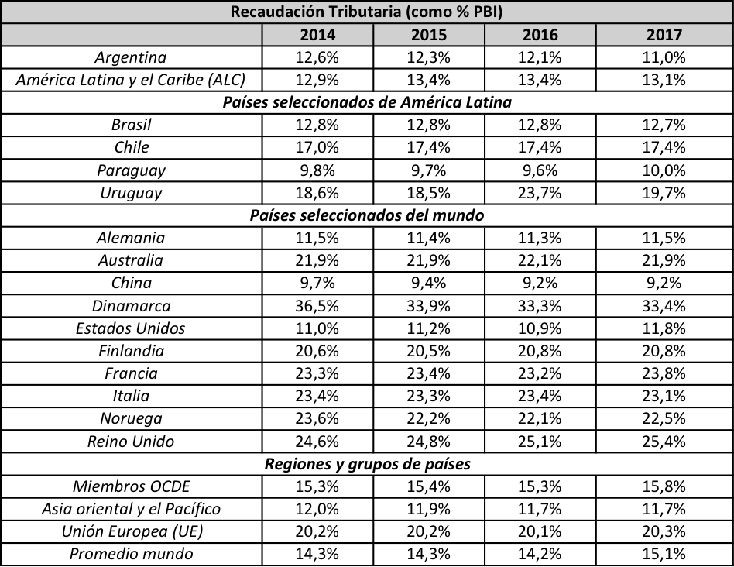

Fuente: Elaboración propia en base a base de datos del Banco Mundial

**Gráfico Nº 1: Recaudación Impositiva, como % del PBI. Países seleccionados. 2014-2017.**

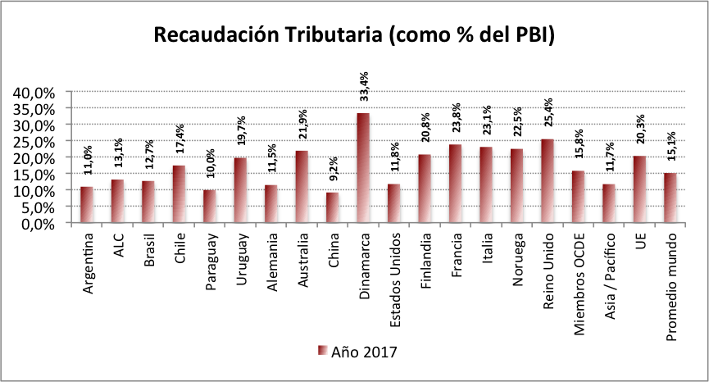

Fuente: Elaboración propia en base a base de datos del Banco Mundial

Otra aproximación es la elaborada por el Banco Interamericano de Desarrollo (BID) y el Centro Interamericano de Administraciones Tributarias (CIAT) [5], que utiliza la variable Presión Fiscal Equivalente (PFE) para realizar comparaciones internacionales, definida por el monto de recursos monetarios que un determinado país logra captar a partir de la aplicación de un conjunto de diferentes impuestos y otros instrumentos similares los cuales, en general, constituyen la base fundamental de financiamiento del Estado. Este indicador se expresa con relación al PIB de cada país para asegurar una unidad de medida equiparable.

La información de 2018 indica que el nivel promedio de la presión fiscal en Argentina es del 32,1% mientras el promedio de América Latina y el Caribe es del 25,2%. Si bien estos datos no son directamente comparables con los presentados previamente (fuente Banco Mundial) ya que incorporan los ingresos por Seguridad Social y lo recaudado por provincias y municipios, demuestran que la presión tributaria argentina es similar, incluso levemente inferior, a la de otros países de la región, como Uruguay y Brasil. Conviene aclarar que los países que se encuentran por debajo de la presión tributaria de Argentina tienen niveles muy inferiores de aporte y contribuciones a la seguridad social conforme a la existencia de estructuras laborales que detentan una menor tasa de asalarización (como es el caso de países como Perú y Paraguay) o bien como resultado de la privatización del sistema de previsión social que sería el caso de Chile. De todos modos, también son reflejo de estructuras tributarias con diferentes grados de progresividad que se detallará en el siguiente punto.

**Cuadro Nº 2: Presión Fiscal Equivalente (en % del PBI). Año 2018. Países seleccionados de América Latina.**

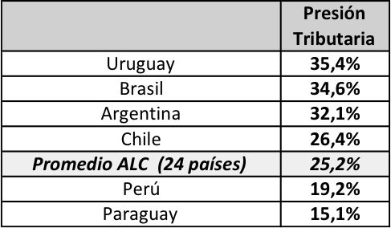

Fuente: Elaboración propia en base a datos del BID-CIAT.

La información oficial del Ministerio de Economía, sin embargo, arroja un nivel de presión menor al expuesto por el BID. ***Según un informe reciente, al 2019 la presión tributaria es del 28,4% como resultado de un período de cuatro años desde el 2015 durante el cual se verificó una caída sistemática***. Previo a la asunción del gobierno de Cambiemos el nivel era del 31,5% por lo cual la baja experimentada fue del orden del 3 p.p. del PBI. Según la evaluación de la Subsecretaría de Ingresos Públicos, 2,6 p.p. de la menor presión lo soporta la Nación mientras el restante 0,4 p.p. representa una menor recaudación de las provincias. Los impuestos nacionales que explicaron la baja fueron principalmente el Impuesto a las Ganancias (-1,3p.p.) y los aportes y contribuciones a la seguridad social (-1,2 p.p.). EL IVA, sin embargo, se mantuvo constante como resultado de la escalada inflacionaria en un contexto de recesión económica. El comercio exterior mantuvo una caída hasta el año 2018 revertido en el 2019.

**Cuadro Nº 3: Presión Fiscal (en % del PBI) según tributos. Evolución 2015 – 2019.**



Fuente: A.F.I.P. y otras fuentes en https://www.argentina.gob.ar/sites/default/files/informe_de_politica_tributaria_dniaf.pdf

En definitiva, la presión de la Argentina no es alta, está en línea con otros países de la región en material tributaria e incluso por debajo de sus vecinos que tienen estructuras económicas similares como Brasil y Uruguay. El dominio de políticas de ajuste neoliberales durante las últimas décadas ha configurado un aparato fiscal nacional débil en relación con otras economías del mundo. Datos del propio Banco Mundial verifican una baja capacidad de captura de recursos sobre la producción interna para financiar gastos vinculados a políticas fiscales centralizadas. Por otra parte, el paso del gobierno de Macri debilitó aún más la capacidad recaudatoria del estado a través de modificaciones en las normas tributarias desfavorable para consumidores y trabajadores y beneficiosa para las capas de mayor poder adquisitivo.

**2. Argentina tiene una estructura tributaria regresiva**

Partiendo de la premisa de que un sistema tributario debe preguntarse con el mismo interés no solamente cuánto recauda sino también a quiénes grava, resulta fundamental generar las condiciones para que la tributación en nuestro país se erija sobre una lógica equitativa de distribución de la carga tributaria, donde los impuestos viren de manera progresiva hacia los estratos más altos, gravando las más altas rentas, patrimonios y ganancias.

La regresividad de la estructura tributaria se funda en el preponderante peso de la recaudación de impuestos indirectos, que no permiten distinguir capacidad contributiva entre los agentes.

Los datos recopilados por el Banco Mundial muestran que en Argentina sólo el 12,9% de la recaudación proviene de la imposición de impuestos directos sobre rentas, ganancias y utilidades. Este guarismo es significativamente más bajo que en otros países (Chile, Italia, Alemania por citar algunos). Además, los cambios normativos impulsados durante el último gobierno no hicieron más que acentuar esta característica: en 2015, el 15,2% de la recaudación se explicaba por esta fuente[6].

**Cuadro Nº 4: Impuestos directos (rentas, ganancias, utilidades), como % de la recaudación. Diversos países. 2014-2017.**

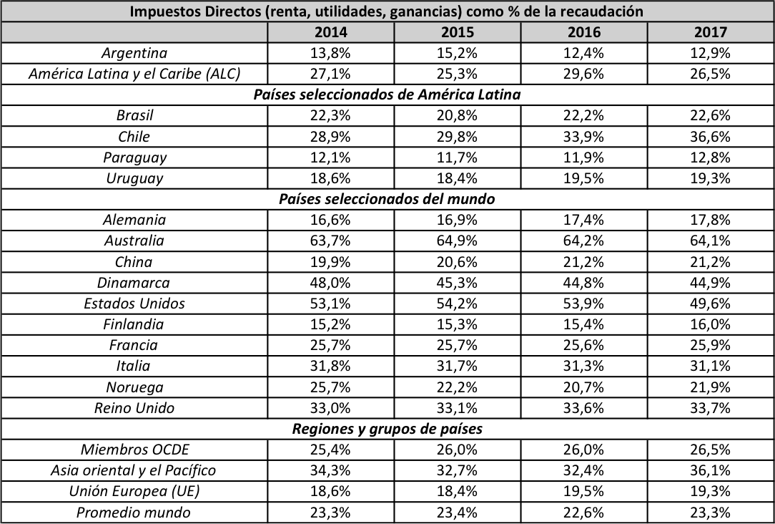

Fuente: Elaboración propia en base a base de datos del Banco Mundial

La información de 2018 provista por el BID y el CIAT indica que el nivel promedio de la presión fiscal en América Latina y el Caribe esta fundamentalmente sostenida sobre las bases al IVA, el Impuesto a las Ganancias y las contribuciones a la seguridad social.

Sin embargo, existen distintas composiciones tributarias entre los países. La incidencia de los impuestos directos en Argentina, a diferencia de Uruguay o Brasil, es baja, poniendo de manifiesto una configuración fuertemente regresiva: mientras que en Uruguay la incidencia del Impuesto a las Ganancias es del 20,9%, al igual que en Brasil (20,8%), nuestro país refleja graves problemas para captar ingresos por esta vía (15,9%). Algo similar sucede con la entrada de ingresos por medio del Impuesto al Patrimonio, ya que en Argentina pesa solamente un 2,5% mientras resulta ser del 4,6% en Brasil y del 5,9% en Uruguay. En este sentido es visible cómo el sector público nacional, en su intención por hacerse de recursos tributarios, confiere mayor responsabilidad a los impuestos indirectos - IVA (23,7%) o contribuciones a la seguridad social (19,3%).

**Cuadro  Nº 5: Estructura impositiva, como % de la presión tributaria total. Año 2018. Países seleccionados de América Latina.**



Fuente: Elaboración propia en base a datos del BID-CIAT.

En el Cuadro Nº3 se vuelcan los datos publicados por la Dirección Nacional de Investigación y análisis Fiscal del Ministerio de Economía de la Nación. Se observa que la principal fuente de recursos tributarios de nuestra economía son los impuestos internos sobre bienes y servicios. El peso de estos duplica la presión tributaria de los impuestos a los ingresos, las utilidades y las ganancias de capital. El Impuesto al Valor Agregado aporta casi 76 veces más que lo recaudado por el impuesto a los Bienes Personales.

A la regresividad propia de los impuestos indirectos, se suma su ineficiencia en materia de política pública por la directa vinculación de su recaudación con el ciclo económico. Sin embargo, es innegable la eficacia de estos impuestos en materia recaudatoria. Un ejemplo de esto es el acabado consenso que existe en torno a la baja calidad del impuesto sobre los créditos y débitos bancarios como herramienta tributaria, pero la incapacidad de todos los gobiernos de desarticularlo, por su continuo aporte recaudatorio.

**Cuadro Nº 6: Recaudación Tributaria total, como % PBI. 2014-2018.**

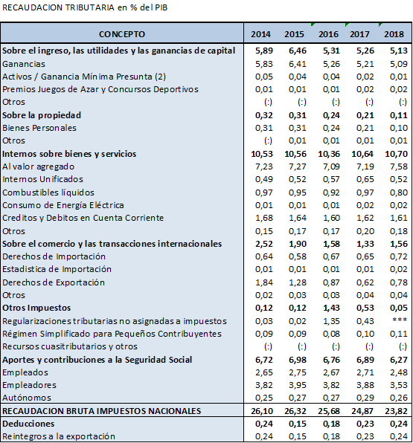

Fuente: DIRECCIÓN NACIONAL DE INVESTIGACIONES Y ANÁLISIS FISCAL - MECON

El esquema tributario argentino llega con muy poca fuerza a las capas más altas de poder adquisitivo y contributivo. Esto es así, entre otros factores, por la combinación de mínimos no imponibles y alícuotas, y también por la falta de adecuación de los sistemas administrativos y de regulación y control estatal que no son apropiados en muchos casos para lidiar con las maniobras de planificación fiscal nociva que llevan adelante los agentes principales del poder económico.

En Argentina, el Impuesto a las Ganancias presenta alícuota máxima para las rentas de las empresas del 30%, ese porcentaje llega a 35% para las personas. En términos del alcance del impuesto sobre los Bienes Personales, la alícuota más alta de la escala es del 1,25% para una valuación conjunta de los bienes superior a $18 millones.

Una vez más, la comparación internacional nos muestra que otras naciones son mucho más potentes al momento de gravar las manifestaciones de riqueza: en los países europeos se pueden encontrar ejemplos donde las alícuotas progresivas llegan hasta el 50% (UK), en Francia llegan al 45%, en Grecia al 44% y así. Entre los países asiáticos, Corea llega al 42% y Japón al 45%. Incluso en los Estados Unidos, la tasa llega al 37%.

El Impuesto a las Ganancias para empresas tiene una alícuota promedio internacional del 23%, incluyendo todos los países asiáticos que sólo gravan a las empresas extranjeras y las rentas petroleras. La mayoría de los países comparables imponen tasas del rededor de los 30 puntos, como Argentina[7].

**3. Los ricos de la Argentina, evasión y fuga**

Nuestro país no tiene un problema de producción de riqueza, por el contrario, la abundancia de recursos naturales y la formidable capacidad del trabajo nacional permiten una extraordinaria productividad en términos generales. El problema de la Argentina es su distribución, la exorbitante apropiación privada y privatización de la producción nacional convertida en fortuna propiedad de un conjunto de actores económicos y la deliberada fuga al exterior.

Al año 2019, sobre la base de la información de la revista Forbes, se sabe que en la Argentina existen 50 personas que acumulan una fortuna equivalente a los U$S 57.920 millones (superando incluso el monto acumulado de reservas en el banco central). De éstos, 11 superan los U$S 1.000 millones[8].

Según otras fuentes internacionales especializadas[9], hay 1.040 individuos con riqueza neta super alta, es decir, que superan el patrimonio de U$S 30 millones. El promedio por persona es de U$S 135 millones. Si ampliamos el universo se verifica que los millonarios en Argentina (que superan el millón de dólares) es aún mayor, de 114 mil individuos. Si bien no precisa con exactitud el patrimonio acumulado, la estimación de la consultora privada indica que (sosteniendo el promedio de 14,8 millones de América Latina), estas 114 mil fortunas poseen un total de 1,7 billones de dólares.

Recientemente se conoció un informe de AFIP (difundido y trabajado por el periodista Alejandro Bercovich) que precisa detalles sobre las fortunas de los argentinos que declaran en el impuesto de Bienes Personales. Según surge de la información, hay 32.484 personas que declaran fortunas superiores al millón de dólares. Ello representaría el 28,4% de la magnitud de millonarios detectados por la consultora Capgemini lo que estaría indicando que cerca de 81.500 personas millonarias no declaran o subdeclaran sus fortunas ante AFIP. Los 32 mil acumulan en conjunto al 2017 una fortuna de U$S 104.534 millones, lo que permite inferir que considerando un promedio similar para el conjunto de los millonarios evasores, la fortuna adicional del conjunto se triplicaría sumando U$S 262.320 millones más. Si consideramos, en cambio, el promedio patrimonial de la consultora privada, el adicional sería mayor al 1,2 billón de dólares.

**Cuadro Nº 7: Estimación de las fortunas sobre la base de la ceclaración del Impuesto a Bienes Personales y datos de consultoras especializadas**



* + - 1. Estimación Mínima: supone que el patrimonio promedio es equivalente al declarado en AFIP (3,2 millones)
      2. Estimación Máxima: supone que el patrimonio promedio es equivalente al verificado por Capgemini (14,8 millones)

Fuente: Elaboración propia en base a datos de AFIP, según informes publicados por Alejandro Bercovich y Capgemini.

Por otro lado, de estos 32 mil, 6.197 superan los 10 millones de dólares, y acumulan en conjunto una riqueza total de U$S 64.203 millones. El 1% de los contribuyentes más ricos (14 mil personas) acumula U$S 83.486 millones lo que implica que en promedio disponen de 5,7 millones de dólares.

Sin embargo, la información de AFIP confirma un comportamiento estructural y especulativo de las principales firmas y sus dueños vinculada a la sistemática fuga de capitales al exterior mayormente originada como parte de las maniobras de encubrimiento patrimonial. Se verifica que, de los millones declarados, el 68,4% está en el exterior (71.479 millones de dólares en cuentas en el exterior) que se acrecienta y asciende al 78,5% al considerar al grupo selecto de los ultra millonarios que superan los 10 millones de dólares (en total fugaron 50.377 millones).

Lo que conviene destacar es que en todo caso las dudas están puestas en la dimensión que adquiere la evasión y el encubrimiento de los patrimonios. El hecho de que las manifestaciones de riqueza exceden largamente el alcance de la entidad fiscal nacional es conocido y más aún luego de haberse conocido los resultados del acuerdo de intercambio de información tributaria entre AFIP y países miembros de la OCDE[10]. Se trata de un primer intercambio de información con 51 países, sólo una parte del acuerdo global que pretendía llegar a 100, por lo que en principio quedarían afuera una cantidad importante de paraísos fiscales como Suiza, Singapur, Japón, Panamá, Uruguay, entre otros.

Según el contenido de este, también informado por el periodista Bercovich, existe en el grupo selecto nacional un total de 950 cuentas bancarias no declaradas o subdeclaradas en el mejor de los casos en la AFIP, que totalizan una evasión equivalente a U$S 2.600 millones. Nivel de evasión que pareciera ser ínfimo, del 2,5%, aunque debe considerarse que en el intercambio de información realizado no fueron incorporadas el conjunto de cuentas y activos externos radicados en latitudes del mundo conocidas como paraísos o guaridas fiscales.

Lo llamativo del caso es que incluso en el marco del favorable blanqueo que hizo Macri se detectaron fortunas que no se declararon. Por otra parte, esta información en manos de la AFIP a cargo del gobierno anterior nunca fue utilizada a favor del estado argentino ni continuada para hacer uso de las posibilidades que les brindaba los acuerdos suscriptos para extender el universo de países alcanzados por la fiscalización financiera. El acuerdo inicial era cubrir 100 países, pero el trabajo quedó a mitad de camino.

Además de las consultoras especializadas que relevan riqueza, también colabora en la aprehensión del tema el sistema de estadísticas públicas. Las cuentas internacionales del INDEC informan que al primer trimestre 2019 el sector privado no financiero acumula un total de U$S 355.377 millones en el exterior, cifra que supera holgadamente el monto declarado por los 32 mil grandes contribuyentes fuera de las fronteras nacional al ente recaudador de 71,5 mil millones de dólares. En definitiva, tomando estos valores de referencia nos aproximaríamos a un volumen no declarado de riqueza cercano a los U$S 280.000 millones, sobre el cual el acuerdo con la OCDE pudo revelar apenas el 1%.

**4. Mejorar la capacidad fiscal para capturar fortunas**

El carácter procíclico del esquema tributario es un tema de particular interés en esta coyuntura. Conforme el Estado cumpla en ampliar su cobertura garantizando derechos y los recursos fiscales caigan a la par del desplome de la actividad económica, las necesidades de financiamiento se acentuarán empujando, en el mejor de los casos, las barreras de lo políticamente aceptable.

En un mundo que atraviesa una de las crisis más profundas, que ve obturada en el corto plazo las posibilidades de recuperación económica, sin financiamiento externo, la única respuesta posible deberá provenir de sistemas fiscales más robustos y temporalmente sostenibles. Sería interesante aprovechar la fuerte demanda sobre los bienes públicos para justificar un avance más potente en la escala de alícuotas con que se gravan las ganancias más altas de empresas y personas, de la misma forma en que proceden otros países.

El financiamiento de los paquetes fiscales de contención de la emergencia sanitaria, económica y social consecuentes con la gestión de la pandemia, está reviviendo en todo el mundo viejas discusiones vinculadas a cómo mejorar la progresividad y equidad de los sistemas tributarios, alcanzando más potentemente los ingresos y las fortunas de los más ricos. Resulta lógico buscar más y mejores recursos, gravando el consumo de lujo, la propiedad y los ingresos de las personas con más alta capacidad contributiva.

El problema que tenemos para un impuesto que grave las rentas y los patrimonios más importantes es la baja declaración de estos conceptos por parte de los ricos y sus empresas. Esta es la principal causa que atenta contra la capacidad recaudatoria de los impuestos progresivos (o directos) que hasta el momento el estado intenta compensar ampliando la base imponible de los mismos a los estratos medios de la población. El problema de fondo es que el aparato fiscal del estado  no está diseñado para que aporten los que detentan el poder económico. Eso es lo que precisa ser revertido.

Por lo tanto, las circunstancias actuales ameritan llevar adelante, por única vez, un ***procedimiento extraordinario*** ***que permita la captura pública de rentas y patrimonio*** de quienes integran el poder económico local sobre la base del criterio de Patrimonio y Renta Presunta, en el marco de una estrategia general que a partir de aquí permita ***terminar con la planificación fiscal nociva y delictiva de las principales empresas y sus dueños*** que erosiona sistemáticamente la base imponible sobre la cual se calculan los impuestos sobre rentas y patrimonio. El saldo final de este proceso de reformas debería dotar al estado de instrumentos de regulación pública que le permita obligar a las principales empresas y fortunas a blanquear sus estructuras y tenencias societarias.

Este procedimiento requiere al menos de las siguientes dimensiones de trabajo:

1. En primer lugar, cruzar la información declarada en AFIP con fuentes internacionales como los marcos de cooperación internacional tributaria e incluso las declaraciones juradas realizadas en revistas especializadas como  Forbes o Whales. El objetivo principal sería básicamente revelar la existencia de maniobras de encubrimiento patrimonial. Es decir, detectar diferencias patrimoniales entre lo declarado en AFIP y lo que se deriva de otras fuentes.
2. Lo anterior requiere de la clasificación (o re-clasificación) de los grandes contribuyentes que superen el millón de dólares que incluso serviría de base para poder establecer un nuevo esquema escalonado de alícuotas que supere el techo vigente del 1,25%. Entre los aspectos básicos que requieren pronta modificación está la necesidad de reponer el mínimo exento en lugar del mínimo no imponible de manera de gravar sobre la totalidad del patrimonio y no los diferenciales. Incluso revisar el monto no exento (hoy el MNI es de $ 2 millones) de manera de no alcanzar a los estratos medios y compensar con una carga impositiva mayor a las tenencias más importantes. A su vez, habría que hacer efectiva la aplicación de sobrealícuotas para las tenencias en el exterior[11] así como también revisar el conjunto de exenciones que permita captar manifestaciones de riquezas locales como depósitos en el sistema financiero local o títulos públicos.

*Proponemos agregar a la grilla de alícuotas escalonada en pesos que actualmente ubica en el 1,25% el valor más alto un nuevo esquema a los Patrimonios Altos que podría consistir en lo siguiente:*

**Cuadro Nº 8: Esquema escalonado de alícuotas a los Patrimonios Altos.**

**

1. En el caso de la verificación de brechas entre los patrimonios declarados a nivel local en la AFIP y lo relevado por la información disponible en fuentes internacionales, el procedimiento siguiente sera trabajar con el criterio de Patrimonio Presunto, a partir de la información existente sobre la facturación de las principales empresas y bancos de la Argentina. En definitiva, estamos afirmando que las firmas más grandes del país constituyen la principal fuente de apropiación de excedente económico y sostén de las fortunas de sus dueños. Por ende, establecer una alícuota sobre dicha facturación es un modo indirecto de acercarnos a aquellos patrimonios que se obtuvieron pero que no se declararon. Con este objetivo verificamos que 119 empresas de la cúpula empresaria vieron expandir el volumen de facturación en un 350% entre el 2015 y 2018 mientras el conjunto de bancos más importantes aumentó un 205% solo en el último año. Sobre la base de la performance que este conjunto de firmas ha tenido durante los últimos años es que puede establecerse una alícuota extraordinaria sobre los niveles de facturación obtenidos. Recaudación esta que vendría a compensar la baja declaración que las principales fortunas realizan en el país. La alícuota sobre la facturación se establece como penalidad sobre las estrategias de ocultamiento patrimonial y como un aliciente al blanqueo y debido registro de todos sus patrimonios.

*En el siguiente cuadro se realiza un ejercicio a partir de la información disponible por este Instituto con el objetivo de estimar los activos de los individuos que concentran riqueza. Parte del criterio de Patrimonio Presunto directamente aplicado a las 50 familias más poderosas del país que declararon en revistas especializadas el total de sus fortunas (sobre la base de información de AFIP se infirió las magnitudes de tenencia fuera y dentro de país). Desconocemos cuánto sabe el ente regulador de esta elite, pero sabemos que informan un monto muy inferior ya que, según la información que se dispone, en el segmento de contribuyentes que superan los 10 millones de dólares (donde estarían incluidos) se detectan más de 6 mil individuos que totalizan casi el equivalente al monto acumulado a las 50 familias. A su vez, también desconocemos la magnitud de encubrimiento patrimonial del resto de los millonarios, pero también sabemos que hay por lo menos 950 cuentas financieras en el exterior no declaradas o subdeclaradas. Para este universo, también ligado con los resortes de acumulación dominante de la Argentina (cúpula empresaria y sector financiero local) es preciso aplicar un Patrimonio Presunto Indirecto, mediado por una alícuota extraordinaria a la facturación de las grandes empresas y conglomerados radicados en el país.*

*El carácter extraordinario de una medida de estas características obliga a poner las necesidades recaudatorias en relación con una necesidad de gasto público concreto. Y no cabe dudas que, en las circunstancias actuales, ésta tiene que ver con garantizar un piso de ingresos al conjunto de los hogares, una transferencia universal por persona sin límites de edad, sin incompatibilidades, sin penalidades e indiscriminado para el conjunto de los 45 millones de habitantes, en línea con la canasta de alimentos, durante por lo menos tres meses. Se trata de garantizar $5.000 por persona ($ 20.000 para una familia tipo). Objetivo este que implica la necesidad de disponer de aproximadamente 674 mil millones de pesos. Por lo tanto, si mediante la aplicación de las modificaciones progresivas y extraordinarias que proponemos sobre Bienes Personales se recaudaría aproximadamente U$S 6.562 millones, el resto para completar el financiamiento del piso de ingresos debería ser completado con una alícuota del 4,9% a los montos de facturación de las empresas de la cúpula empresa y los bancos. A continuación, presentamos nuestras estimaciones provisorias.*

**Cuadro Nº 9: Clasificación de grandes contribuyentes, según cantidad de personas y patrimonios, bajo un esquema de tributación de alícuotas escalonadas. En millones de dólares.**



* Estimaciones propias: Se estimó, en función de la relación declaración - no declaración entre AFIP y consultoras privadas, una posible capacidad de captación de las 50 fortunas más grandes por parte de AFIP

El recuadro gris es la información de AFIP y el subsiguiente que tiene la misma referencia es una estimación del anterior descontando la inferencia de captación de las 50 fortunas para no duplicar la información

Fuente: Elaboración propia en base a datos de AFIP, según informes publicados por Alejandro Bercovich y Capgemini.

**Cuadro Nº 10: Estimación de la alícuota extraordinaria a la facturación de las grandes firmas. En millones de Pesos.**



* Son los U$S 6.562 millones al tipo de cambio del 2019 (48,1). Este monto a marzo 2020, con el TC actual es superior en pesos, de $414.063

**La última información disponible del total de facturación corresponde al año 2018 cuando el tipo de cambio fue en promedio del 28,1. Se estimó el año 2019 sosteniendo la relación con el valor de la moneda

Lo aquí propuesto consideramos que debe ser el punto de partida para terminar con la planificación fiscal nociva y delictiva del poder económico de la Argentina. No agota la discusión pendiente sobre una reforma fiscal de carácter integral. Es sólo una contribución en el marco de la emergencia suscitada por la pandemia Covid-19 que le exige al gobierno nacional sostener ingresos y nivel de actividad económica. La búsqueda alternativa del financiamiento para fortalecer la intervención del estado no es una opción sino una necesidad para una estructura recaudatoria cuyo basamento es la actividad económica y los ingresos populares que hoy se encuentran en crisis. Es evidente que el estado tiene dificultades para gravar a los ricos, por eso lo que aquí presentamos son algunos lineamientos de propuesta que pueden formar parte de un primer paso en dirección a organizar la recaudación pública sobre otras bases tributarias.

En el anexo se presenta el listado de empresas y bancos que tuvieron una excelente performance durante los últimos cuatro años.

**ANEXO**

**Cuadro 1: Las empresas que permanecen y se expanden su facturación por encima del promedio. 2015 – 2018. En millones de pesos.**

|  |  |  |  |  |  |  |  |  |
| --- | --- | --- | --- | --- | --- | --- | --- | --- |
|  | **Rank. 2015** | **Rank. 2018** | **Empres** | **2015** | **2018** | **VARIACION** | **Rama de actividad** |  |
| 1 | 153 | 25 | Edenor | $ 3.914 | $ 55.954 | 1329,59% | Energía, Gas y Agua |  |
| 2 | 198 | 45 | Monsanto Argentina | $ 3.000 | $ 37.410 | 1147,00% | Química (semillera) |  |
| 3 | 150 | 38 | Edesur | $ 3.950 | $ 44.079 | 1015,92% | Energía, Gas y Agua |  |
| 4 | 200 | 57 | Tecpetrol | $ 2.915 | $ 29.030 | 895,88% | Petróleo y derivados |  |
| 5 | 135 | 52 | Transpor. de Gas del Sur | $ 4.197 | $ 34.000 | 710,10% | Energía, Gas y Agua |  |
| 6 | 101 | 37 | Molino Cañuelas | $ 5.516 | $ 44.100 | 699,49% | Cerealera y oleaginosa |  |
| 7 | 84 | 27 | ADM Argentina | $ 6.552 | $ 51.700 | 689,07% | Cerealera y oleaginosa |  |
| 8 | 50 | 11 | Arcor | $ 11.016 | $ 85.629 | 677,31% | Alimentos, Bebidas y Tabaco |  |
| 9 | 126 | 53 | Total Austral | $ 4.494 | $ 33.800 | 652,11% | Petróleo y derivados |  |
| 10 | 76 | 29 | Pampa Energía | $ 7.160 | $ 51.022 | 612,60% | Energía, Gas y Agua |  |
| 11 | 63 | 26 | Mercado Libre | $ 8.538 | $ 54.275 | 535,69% | Comercio (tecnología) |  |
| 12 | 44 | 14 | Cencosud Argentina | $ 12.700 | $ 79.711 | 527,65% | Comercio |  |
| 13 | 56 | 20 | Oleaginosa Moreno | $ 10.011 | $ 62.534 | 524,65% | Cerealera y oleaginosa |  |
| 14 | 15 | 3 | Toyota Argentina | $ 29.710 | $ 160.000 | 438,54% | Automotriz |  |
| 15 | 141 | 73 | Industrias John Deere Arg. | $ 4.072 | $ 20.725 | 408,96% | Automotriz |  |
| 16 | 12 | 4 | Pan American Energy LLC | $ 30.400 | $ 149.785 | 392,71% | Petróleo y derivados |  |
| 17 | 98 | 59 | Rafael G. Albanesi | $ 5.672 | $ 27.439 | 383,76% | Energía, Gas y Agua |  |
| 18 | 144 | 85 | Techint compañía técnica intern. | $ 4.000 | $ 19.000 | 375,00% | Petróleo y derivados |  |
| 19 | 117 | 72 | Iveco | $ 4.750 | $ 21.553 | 353,75% | Automotriz |  |
| 20 | 42 | 22 | FCA (Ex Fiat Auto Arg.) | $ 13.165 | $ 59.513 | 352,05% | Automotriz |  |
| 21 | 129 | 80 | Kimberly-Clark | $ 4.409 | $ 19.928 | 351,98% | Industria Papelera |  |
| 22 | 100 | 63 | Wintershall Energía | $ 5.550 | $ 24.763 | 346,18% | Energía, Gas y Agua |  |
| 23 | 52 | 34 | Siderca | $ 10.800 | $ 47.546 | 340,24% | Siderurgia |  |
| 24 | 156 | 99 | Cerro Vanguardia | $ 3.800 | $ 16.728 | 340,21% | Minería |  |
| 25 | 19 | 6 | Vicentín | $ 27.100 | $ 118.015 | 335,48% | Cerealera y oleaginosa |  |
| 26 | 195 | 156 | Novartis Argentina | $ 3.100 | $ 13.310 | 329,35% | Fabricación de Productos Farmacéuticos |  |
| 27 | 118 | 79 | Compañía industrial cervecera | 4.745,00 | 20.212 | 325,96% | Alimentos, Bebidas y Tabaco |  |
| 28 | 26 | 10 | Bunge Argentina | $ 20.331 | $ 86.590 | 325,90% | Cerealera y oleaginosa |  |
| 29 | 168 | 106 | Arcos Dorados | $ 3.571 | $ 15.088 | 322,51% | Comercio |  |
| 30 | 4 | 2 | Telecom Argentina | $ 40.496 | $ 169.100 | 317,57% | Telecomunicaciones |  |
| 31 | 186 | 120 | Central Puerto | $ 3.250 | $ 13.405 | 312,46% | Energía, Gas y Agua |  |
| 32 | 146 | 100 | Profertil | $ 3.974 | $ 16.287 | 309,84% | Química |  |
| 33 | 180 | 116 | Gador | $ 3.400 | $ 13.893 | 308,62% | Fabricación de Productos Farmacéuticos |  |
| 34 | 90 | 64 | Aeropuertos Argentina 2000 | $ 5.973 | $ 24.098 | 303,45% | Transporte |  |
| 35 | 125 | 88 | Halliburton | $ 4.500 | $ 18.148 | 303,29% | Petróleo y derivados |  |
| 36 | 172 | 113 | Scania Argentina | $ 3.515 | $ 14.085 | 300,71% | Automotriz |  |
| 37 | 69 | 56 | IATEC | $ 7.471 | $ 29.110 | 289,64% | Industria Electrónica/Electrodomésticos |  |
| 38 | 155 | 107 | Syngenta Agro | $ 3.802 | $ 14.608 | 284,22% | Cerealera y oleaginosa |  |
| 39 | 138 | 104 | Honda Motors | $ 4.100 | $ 15.590 | 280,24% | Automotriz |  |
| 40 | 48 | 40 | PBB/Polisur | $ 11.546 | $ 43.450 | 276,32% | Química |  |
| 41 | 41 | 28 | General Motors | $ 13.842 | $ 51.611 | 272,86% | Automotriz |  |
| 42 | 24 | 16 | Louis Dreyfus | $ 22.161 | $ 78.741 | 255,31% | Cerealera y oleaginosa |  |
| 43 | 45 | 42 | Aerolineas Argentinas | $ 12.500 | $ 42.771 | 242,17% | Transporte |  |
| 44 | 149 | 118 | Petroquímica Comodoro Rivadavia | $ 3.950 | $ 13.434 | 240,10% | Química |  |
| 45 | 5 | 5 | Volkswagen Argentina | $ 39.000 | $ 130.000 | 233,33% | Automotriz |  |
| 46 | 51 | 48 | Mercedes Benz | $ 10.950 | $ 36.273 | 231,26% | Automotriz |  |
| 47 | 161 | 132 | Pecom Servicios de Energía | $ 3.680 | $ 12.041 | 227,20% | Petróleo y derivados |  |
| 48 | 166 | 135 | CLIBA Ingeniería Urbana | 3.600,00 | 11.726 | 225,72% | Saneamiento |  |
| 49 | 143 | 123 | JBS Argentina (Swift) | 4.032,00 | 13.086 | 224,55% | Alimentos, Bebidas y Tabaco |  |
| 50 | 189 | 154 | Cementos Avellaneda | 3.224,00 | 10.388 | 222,21% | Construcción y Productos relacionados |  |
| 51 | 142 | 125 | Refineria del Norte | 4.000,00 | 12.831 | 220,78% | Petróleo y derivados |  |
| 52 | 183 | 151 | Cartocor | 3.300,00 | 10.555 | 219,85% | Industria Papelera |  |
| 53 | 49 | 46 | ACINDAR (Grupo ArcelorMittal) | 11.470,00 | 36.486 | 218,10% | Siderurgia |  |
| 54 | 74 | 67 | Loma Negra | 7.274,00 | 22.964 | 215,70% | Construcción y Productos relacionados |  |
| 55 | 21 | 18 | Siderar | 23.563,00 | 73.858 | 213,45% | Siderurgia |  |
| 56 | 193 | 166 | Pfizer | 3.125,00 | 9.770 | 212,64% | Fabricación de Productos Farmacéuticos |  |
| 57 | 83 | 74 | Obra Social Unión Personal | 6.587,00 | 20.574 | 212,34% | Servicios sociales y de Salud |  |
| 58 | 39 | 36 | Renault Argentina | 14.372,00 | 44.110 | 206,92% | Automotriz |  |
| 59 | 1 | 1 | YPF | 143.462,00 | 435.820 | 203,79% | Petróleo y derivados |  |
| 60 | 160 | 143 | Operadora de Estac. de Servicios | 3.686,00 | 11.172 | 203,09% | Petróleo y derivados |  |
| 61 | 134 | 124 | Holcim (ex Juan Minetti) | 4.283,00 | 12.908 | 201,38% | Construcción y Productos relacionados |  |
| 62 | 30 | 24 | Cervecería y Maltería Quilmes | 19.071,00 | 57.101 | 199,41% | Alimentos, Bebidas y Tabaco |  |
| 63 | 27 | 21 | Swiss Medical | 20.227,00 | 60.000 | 196,63% | Servicios sociales y de Salud |  |
| 64 | 123 | 119 | Molfino Hermanos | 4.524,00 | 13.418 | 196,60% | Alimentos, Bebidas y Tabaco |  |
| 65 | 177 | 161 | Accenture | 3.403,00 | 10.025 | 194,59% | Servicios Empresariales |  |
| 66 | 106 | 105 | LAN Argentina | 5.200,00 | 15.275 | 193,75% | Transporte |  |
| 67 | 109 | 109 | IBM | 5.063,00 | 14.450 | 185,40% | Comercio |  |
| 68 | 35 | 35 | PSA Peugeot Citroen ARG. | 16.516,00 | 47.101 | 185,18% | Automotriz |  |
| 69 | 128 | 128 | Basf Argentina | 4.450,00 | 12.626 | 183,73% | Química |  |
| 70 | 181 | 171 | Austral Lineas Aéreas | 3.360,00 | 9.395 | 179,61% | Transporte |  |
| 71 | 165 | 158 | Benito Roggio e Hijos | 3.600,00 | 10.065 | 179,58% | Construcción y Productos relacionados |  |
| 72 | 152 | 146 | Grupo Peñaflor | 3.943,00 | 10.900 | 176,44% | Alimentos, Bebidas y Tabaco |  |
| 73 | 199 | 191 | ACERBRAG | 2.997,00 | 8.265 | 175,78% | Siderurgia |  |
|  |  |  | **Total** | **$ 804.330** | **$3.614.962** | 349,44% |  |  |

Fuente: Elaboración Propia en base a datos oficiales y Revista Mercado.

**Cuadro 2. Empresas locales y extranjeras que no eran parte de las 200 en 2015. Ventas y % de ventas sobre el total**

|  |  |  |  |
| --- | --- | --- | --- |
| **Ranking IPyPP/Mercado 2018** | | **Ventas 2018 (en millones de pesos)** | **Tipo de empresa** |
| 1 | Distrilec | $ 44.078 | Extranjera |
| 2 | Molino Agro | $ 31.126 | Local |
| 3 | Metrogas | $ 25.195 | Local |
| 4 | Geopark | $ 22.664 | Extranjera |
| 5 | Minera Andina del Sol | $ 20.500 | Extranjera |
| 6 | Naturgy (Ex Gas Natural Fenosa) | $ 20.359 | Extranjera |
| 7 | AYSA | $ 19.793 | Local |
| 8 | Camuzzi Gas Pampeana | $ 19.138 | Local |
| 9 | Correo Oficial de la Rep. Argentina | $ 18.101 | Local |
| 10 | Compañías Asociadas Petroleras | $ 17.049 | Local |
| 11 | Nissan Argentina | $ 16.000 | Extranjera |
| 12 | Petroquímica Cuyo | $ 14.350 | Local |
| 13 | Serv. Y productos para Bebidas refres (ex coca cola arg) | $ 13.200 | Extranjera |
| 14 | Maycar | $ 12.802 | Local |
| 15 | Trafigura | $ 12.556 | Extranjera |
| 16 | Camuzzi gas del sur | $ 11.953 | Local |
| 17 | Autoservicio Mayorista Diarco | $ 11.883 | Local |
| 18 | Mutual Sancor Salud | $ 11.703 | Local |
| 19 | Emp. Dist. Eléct. De Tucumán | $ 11.543 | Extranjera |
| 20 | Laboratorios Raffo | $ 11.286 | Extranjera |
| 21 | Natura Cosméticos | $ 10.800 | Extranjera |
| 22 | Nutrien AG Solutions | $ 10.633 | Extranjera |
| 23 | Renova | $ 10.515 | Extranjera |
| 24 | Grupo Codere | $ 10.500 | Extranjera |
| 25 | Papelera del Plata | $ 10.229 | Extranjera |
| 26 | Sistemas Globales AR20 (Globant) | $ 10.058 | Extranjera |
| 27 | Coop. Obrera Ltda. De Cons y Viv | $ 10.030 | Local |
| 28 | Laboratorio Elea | $ 9.920 | Extranjera |
| 29 | Aes Argentina Generación | $ 9.420 | Extranjera |
| 30 | Distr. Energía Norte | $ 9.183 | Local |
| 31 | Maxiconsumo | $ 9.069 | Local |
| 32 | Distr. Eléctrica de Mendoza | $ 9.034 | Local |
| 33 | Distrb de Gas del Centro | $ 8.740 | Local |
| 34 | Enel Argentina | $ 8.652 | Extranjera |
| 35 | Tecsan Energía Ambiental | $ 8.601 | Local |
| 36 | Litoral Gas y Tibsa Inversora | $ 8.578 | Extranjera |
| 37 | Adeco Agropecuaria | $ 8.319 | Local |
| 38 | GlaxoSmithKline Argentina | $ 8.298 | Extranjera |
| 39 | Biotoscana | $ 8.209 | Extranjera |
| 40 | L´Oreal Argentina | $ 8.200 | Extranjera |
| 41 | Distribuidora de Gas Cuyana | $ 8.165 | Local |
| 42 | Navíos South American | $ 8.160 | Extranjera |
| 43 | Siemens | $ 8.052 | Extranjera |
| 44 | Empresa Distr. De energia atlántica (EDEA) | $ 8.005 | Local |
| 45 | Sipar Aceros | $ 7.932 | Extranjera |
| 46 | Enap Sipetrol | $ 7.896 | Extranjera |
| **TOTAL** | | **$ 600.477** |  |

Fuente: Elaboración Propia en base a datos oficiales y Revista Mercado.

**Cuadro 3: Resultado neto de las empresas del sistema financiero que cotiza en Bolsa. Junio 2019. En pesos.**

|  |  |  |  |  |  |
| --- | --- | --- | --- | --- | --- |
| ***Empresa*** | | ***SIGLA CNV*** | ***Resultado Neto*** | | |
| ***2018*** | ***2019*** | ***Var. a/a*** |
| 1 | Banco Suppervielle | SOGE | $ 470.881.000 | $ 1.973.696.000 | 319,1% |
| 2 | Bco Hipotecario | BHIP | $ 1.005.472.000 | $ 652.353.000 | -35,1% |
| 3 | Tarjeta Naranja | TARJ | $ 541.244.000 | $ 186.495.000 | -65,5% |
| 4 | Banco Comafi | BCOM | $ 229.753.000 | $ 1.135.323.000 | 394,1% |
| 5 | Bco ICBC | STBA | s.d | s.d | s.d. |
| 6 | Bco Patagonia | BPA | $ 2.137.640.000 | $ 7.035.579.000 | 229,1% |
| 7 | Banco ITaú Argentina | IITAU | $ 373.664.000 | $ 1.376.416.000 | 268,4% |
| 8 | HSBC Bank Argentina | BROB | $ 1.789.512.000 | $ 6.415.024.000 | 258,5% |
| 9 | Bco Santander Río | BRIO | $ 3.953.579.000 | $ 11.837.209.000 | 199,4% |
| 10 | Bco Galicia | GALI | $ 3.928.107.000 | $ 17.946.234.000 | 356,9% |
| 11 | Bco Macro | BMA | $ 6.657.832.000 | $ 14.375.739.000 | 115,9% |
| 12 | Bco Francés | FRAN | $ 3.720.002.000 | $ 12.791.393.000 | 243,9% |
| **Total TOP-12** | | | **$ 24.807.686.000** | **$ 75.725.461.000** | **205,2%** |

Fuente: Elaboración propia en base a datos de balance de empresas que cotiza en la Bolsa de Buenos

1. Se alcanzaron niveles máximos de pobreza desde el año 2006 (tasa del 37,9% traducidos en 17,1 millones de personas en situación de pobreza). La tasa aumentó casi 10 p.p. desde la última medición del gobierno anterior (4to Trimestre 2015). La tasa de indigencia alcanzó a fines de 2019 el 8,4% (3,8 millones de personas que no cuentan con los ingresos necesarios para acceder a la canasta alimentaria). La incidencia de la pobreza en los niños y niñas de la Argentina afecta aproximadamente al 55,8%. En lo que respecta al mercado laboral, se observó un aumento de las modalidades de empleo precarias, trabajos informales y de subsistencia (9 de cada 10 nuevos empleos pertenecieron a este amplio segmento). El nivel general de salarios en términos reales cayó un -17,4%, viéndose fuertemente castigado el sector informal, con un recorte en sus ingresos del -25,4%. Para mayor detalle, ver “***38% de pobreza y más del 8% de indigencia. La miserable herencia que nos dejó cambiemos para afrontar el COVID-19***” en[www.ipypp.org.ar](http://www.ipypp.org.ar)
2. Los Estados de los países de la eurozona –que tampoco avanzan en los gravámenes a los sectores de altos ingresos, rentas y patrimonios- están destinando entre 13 y 20% del PIB a este tipo de ayudas, financiada por los fiscos, habiendo algunos casos de porte de fondos privados. El Periódico, 23 de marzo de 2020, en elperiodico.com/es.
3. Ver “***La Edad Media y la Corona-Coyuntura. El aporte de los que más tienen” y “Que aporten los que más tienen (II). Techint y su desafío a la paz social***” en[www.ipypp.org.ar](http://www.ipypp.org.ar)
4. A los fines de hacer comparable la información internacional, el Banco Mundial estandariza los datos de recaudación tributaria, tomando en consideración a las transferencias unilaterales al gobierno central con fines públicos, excluyendo de su estimación ciertas transferencias obligatorias, como multas, sanciones y la mayoría de las contribuciones a la seguridad social, recursos que, en algunos países como la Argentina, explican buena parte del financiamiento del Estado nacional.
5. “*La Presión Fiscal Equivalente en América Latina y el Caribe- Un análisis de los hechos estilizados durante la última década”*. Rojas y Morán, 2019.
6. Para más detalle ver, IPyPP (2017): “Reforma Tributaria. Primeras precisiones. Una reforma con vocación deficitaria y a medida de la clase dominante”
7. Fuente: Deloitte International TaxSource
8. Para más detalle ver “La edad media y la corona-coyuntura. El aporte de los que más tienen: las grandes empresas y la pandemia. Una receta anti-Techint”. www.ipypp.gob.ar
9. Wealth X y Capgemini (2016)
10. La ingeniaría internacional inició con anterioridad, en el 2012, en el 2014 se dieron avances importantes en materia de acuerdos y los primeros resultados se obtuvieron en el 2017. En primer lugar, el gobierno nacional firmó la *Convención sobre Asistencia Administrativa Mutua en Materia Fiscal,* luego adhirió a la *Declaración sobre el Intercambio Automático de Información en Materia Fiscal el Acuerdo Multilateral entre Autoridades Competentes.* De esta manera, nuestro país quedó comprometido con el Estándar Común de Reporte (ECR/CRS). Este consiste en modelo de intercambio automático de información bajo un estándar común. Fue desarrollado en respuesta al llamamiento del G-20 y aprobado por el Consejo de la OCDE el 15 de julio de 2014, insta a las jurisdicciones a obtener información sobre sus instituciones financieras e a intercambiar automáticamente esta información con otras jurisdicciones anualmente.
11. Que no se reduzca por la mera repatriación del 5% de las fortunas